План-конспект дистанционного занятия

ФИО педагога Гареева Ксения Эдгаровна
Должность: педагог дополнительного образования
Объединение: “ Шахматы”
Тема занятия: История возникновения соревнований по шахматам. Системы проведения шахматных соревнований.
Оборудование: компьютер, шахматы

Этап занятия: | Деятельность обучающегося | Ссылка на ресурс | Время
Орг. Момент | Подготовить необходимое оборудование |  | 1мин
Повторение | Правила работы за компьютером  Повторение основных правил и ходов и значений фигур | 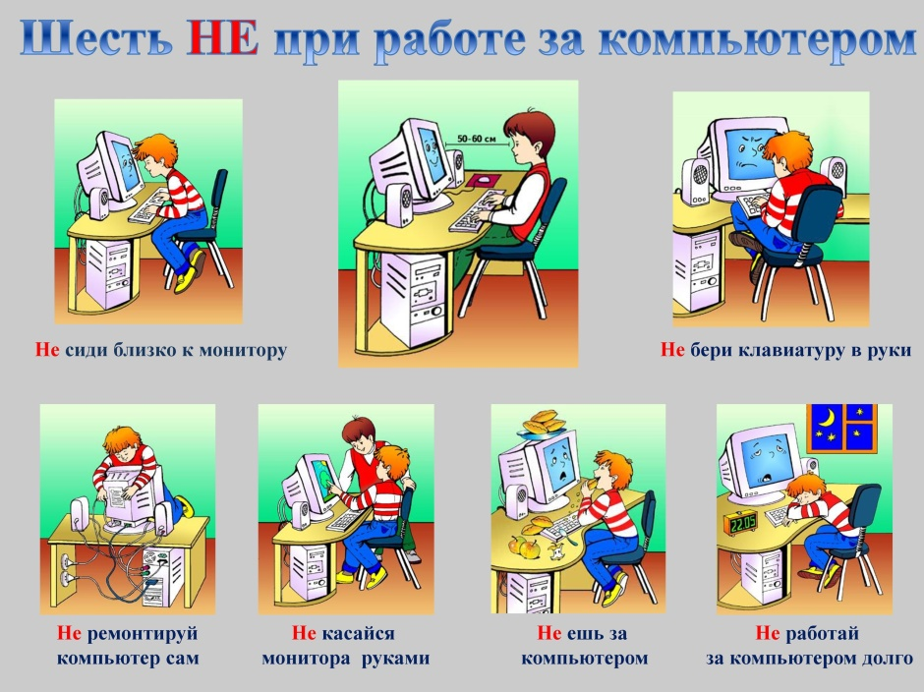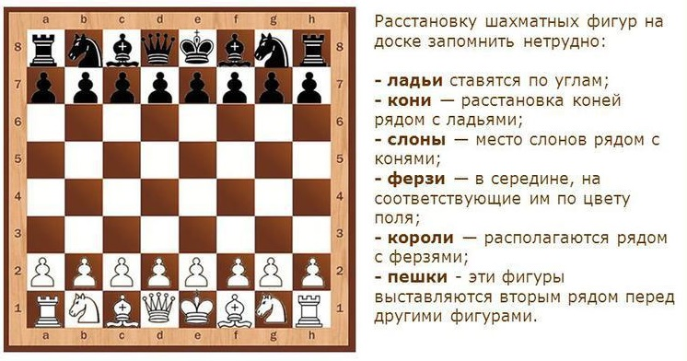 | 3мин
Новая тем а | - Просмотр презентации | Современные шахматные турниры организуются по стандартам Международной шахматной федерации (ФИДЕ), международная спортивная организация, объединяющая национальные шахматные федерации со всего мира. Фиде была основана в столице Франции – Париже 20 июля 1924 года. Именно поэтому 20 июля шахматисты празднуют Междунардный день шахмат. | 3 мин
Практическая работа | - Ответы на вопросы викторины | - Какая организация проводит чемпионаты мира по шахматам?  - Кто является действующим чемпионом мира по шахматам?  - Кто является действующим чемпионом мира по шахматам?  - Кто является действующим чемпионкой мира по шахматам?  - Каких современных российских шахматистов ты знаешь? | 3 мин
Рефлексия | Отправить на почту ответы на викторину | gareeva-kseniya@bk.ru

